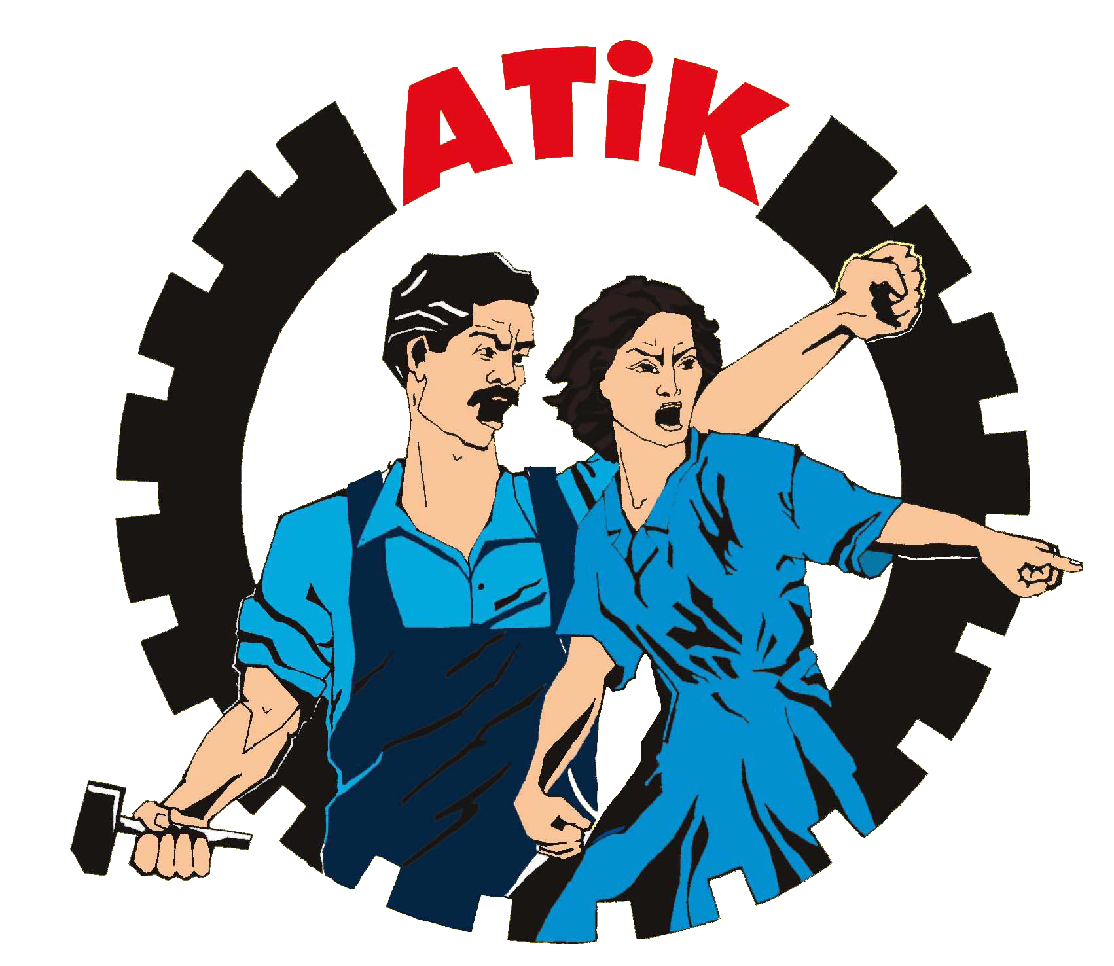

Avrupa Türkiyeli İşçiler Konfederasyonu
Konfederasyona Karker ên ji Tirkîye li Ewropa
Confederation Workers from Turkey in Europe

Confederatie van Arbeiders uit Turkÿe in Europa
Konföderation der Arbeiter aus der Türkei in Europa
La Confédération des Travailleurs de Turque in Europe

www.atik-online.org konsey@atik-online.net 17. Nisan 2010

95. Yılda; Ermeni, Asuri ve Helen Soykırımını ve İnkarcılığı Lanetliyoruz!

1915’te Osmanlı İmparatorluğu tarafından -Alman emperyalizminin desteyiyle- gerçekleştirilen, dönemin İttihat ve Terraki Hükümetince organize edilen, ‘Teşkilat-ı Mahsusa’ örgütlenmesi ve ‘Hamidiye Alayları’ eliyle bizzat uygulanan zoraki tehcir, sürgün ve toplu katliamlar sonucu Ermeni, Asuri, Helen halkına mensup miyonlarca insan korkunç bir soykırıma maruz kaldılar. 20 Yüzyılın ilk büyük insanlık suçu olarak kanlı tarihe geçen ve toplam 2,5 milyon insanın yasam hakkını gaspeden bu soykırım, 1894’ten 1922′ye dek yaygın ve sistematik bir şekilde sürdürüldü. Osmanlının mirasçısı Türkiye Cumhuriyeti (T.C.)nin kuruluş yıllarında da devralınan inkarcı, imhacı ve katliamcı gelenek ara vermeksizin sürdürüldü. Faşist Kemalist Diktatörlük tarafından, 1921’de Komünistin hareketin önderleri Mustafa Suphi ve Yoldaşları katledildiler. Yine 1927-1938 yıları arası Ağrı, Zilan, Koçgiri, Dersim İsyanlarında binlerce Kürtler topluca katledildiler. 1977′de Maraş’ta, 1980′de Çorum’da ve 1993′de Sivas’ta Aleviler ve demokrat-ilerici aydın insanlar katledildiler. 1996’da ve 2000’de T.C. Zindanlarında devrimci ve sosyalistler hunharca katledildiler. Son 30 yılda 17 bin devrimci, yurtsever, sol görüşlü muhalif insan kaybedildi veya yargısız infaz edildiler.
Malatya’da Hristiyan azınlığa mensub insanlar, Trabzon’da Rahib Santoro, Istanbul’da Ermeni milletine mensub devrimci aydın-yazar Hrant Dink daha çok yakın zamanda katledildiler. Ne varki beklenen adalet hala tecelli etmedi. Emperyalizm güdümlü TC devleti ve içindeki paramiliter gizli odaklar sürekli ‘vur emri’ yağdıran katilleri, tetikçileri beslemeye, korumaya ve gerektiğinde halkın üzerine yeniden salmaya devam ediyorlar. Bugün de yine Kürt Ulusal Özgürlük Hareketini imha ve tasfiye etme bir devlet politikası olarak sürdürülüyor. Daha dün Ahmet Türk’e yönelik alçakça saldırı gerçekleşmedimi? Türkiyenin her şehri veya kasabasında linç kültüründen gözü dönmüş katiller nice cana ve mala kastetmiyormu?. Anadolu ve Mezopaotamya coğrafyasında yaşayan halkları soykırımla adeta yoketeden, geride kalanları da zoraki asimile etmeyi amaçlayan Türk hakim sınıfları, ‘tek millet-tek bayrak’ şeklindeki faşizanlıkta ısrar etmeye devam etmiyorlarmı?. Bugün de, ‘Milli Birlik Açılımı’ adını alan sözde ‘Kürt Açılımı’ yeni bir ‘Osmanlı Oyunu’ şeklinde devam etmiyormu?.
Son dönemlerde bir çok ülke parlamentolarında Ermenilere yönelik tarihi soykırımı lanetleyen kararların alınması, soykırım ve katliamlari sürekli inkar eden T.C. devleti ve AKP hükümetini telaşlanrırıyor. AKP hükümeti insiyatifi, MHP ve CHP gibi ırkçı, faşist partilerin katkısıyla sistematik inkarcılık ve şövenizm, bir tür telaş ve histeri içinde yeniden tırmandırılıyor. Geçmişiyle adilce yüzleşmekten kaçınan T.C. devletinden ve AKP hükümetinden ‘Ermeni Sorunu, Kıbrıs Sorunu, Kürt Sorunu ve Alevi Sorunu ve Demokrasi Sorunu’ gibi husularda gerçek ve kalıcı çözümler beklemek ‘güneşi balçıkla sıvamak’ gibi beyhudedir. ‘Demokratik Anayasa’ veya ‘Demokratik Açılımlar’ tüm dikişleri patlayan bir sistemin adaletli bir çözüm üretemeyen günümüzdeki savunucularının birer aldatmacasından ibarettir. Bu inkarcı sistem kendi tarihiyle gerçek anlamda yüzleşmeden, çeşitli manevralarla, kabuk değiştirse bile; ırkçı, faşizan ve gerici zihniyet ve egemenlik anlayışı kökten değişmiş olmayacaktır. İlk önce Kürtlerin ‘Kendi Geleceklerini Özgürce Belirleme Hakkı’ tanınmadan ve gerçek anlamda özgür, bağımsız ve demokratik Türkiye yaratılmadan inkar, imha ve ilhak siyaseti son bulmayacaktır. Bu uğurda kalıcı kazanımlar elde etmek Türk, Kürt, Ermeni, Laz, Arap, Asuri, Çerkez, Abhaza, Bosnak, Romen halkımızdan işçi ve emekçilerin ortak ve birleşik mücadelesinden geçmektedir.
Onurlu ve kalıcı bir barış içinde kardeşçe yaşanabilecek yeni demokratik toplumsal sistem uğruna bütün demokratik-ilerici güçleri, ortak hasımlarımıza karşı, birleşik mücadeleye davet ediyoruz. Gerçekten tarihimizle yüzleşmeye, günümüzle hesaplaşmaya ve yarınımız için yakınlaşmaya ihtiyacımız var. İnkar, imha ve ilhak siyasetine karşı halklar arası yakınlaşma, yüzleşme, birleşme siyasetini geliştirmeliyiz.

- 1915 Soykırımını bir kez daha lanetliyoruz! Ermeni-Helen-Asuri halkımızın acılarını paylaşıyoruz!
- Yaşasın Halkların Kardeşliği ve Birleşik Mücadelesi! Kahrolsun Irkçılık, Faşizm ve Her Türen Gericilik!

